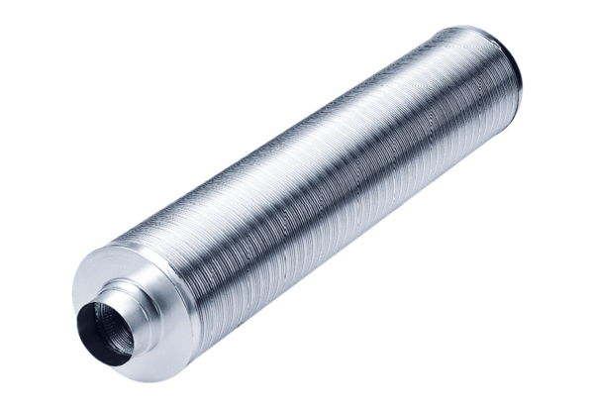Silencieux tubulaire RSR 15/50Unité de conditionnement : 1 pièceGamme: C
Numéro de référence : 0092.0323Fabricant : MAICO

